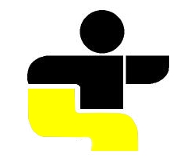
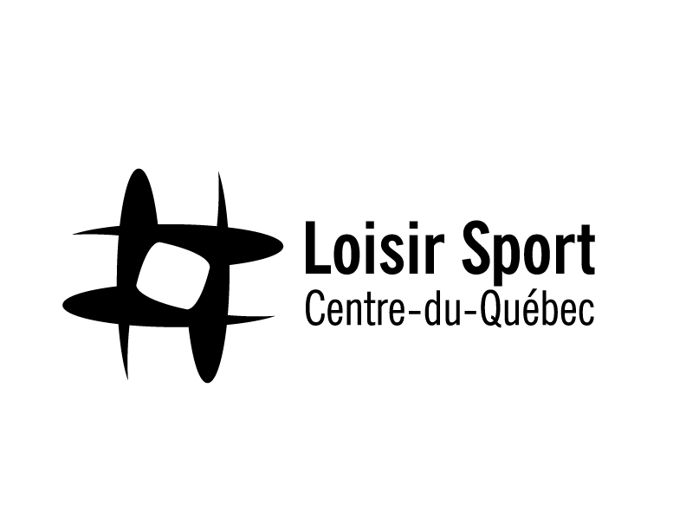

COMMUNIQUÉ DE PRESSE
Pour diffusion immédiate

59e FINALE DES JEUX DU QUÉBEC
FIN DE PARCOURS POUR NOS ATHLÈTES DU BLOC 1 ET ARRIVÉE DU BLOC 2
Centre-du-Québec, le mercredi 30 juillet – Le premier bloc de compétitions des Jeux du Québec – Trois-Rivières 2025 s’est officiellement conclu avec une performance remarquable des athlètes du Centre-du-Québec. La délégation a récolté un total de 15 médailles, soit 4 médailles d’or, 7 d’argent et 4 de bronze, une progression notable par rapport aux éditions précédentes. Présentement, la région se situe au 8e rang au classement total.

Parmi les faits saillants, mentionnons les prestations exceptionnelles en triathlon, en vélo de montagne et en tir à l’arc, de même que les résultats historiques en volleyball féminin, qui a terminé au pied du podium pour une 4e place, un sommet jamais atteint par la région dans cette discipline, ainsi qu’au vélo de montagne, qui a aussi atteint un classement histoire avec une 6e position.

Les athlètes du bloc 2 sont maintenant arrivés dans la région de la Mauricie, prêts à prendre le relais avec la même énergie et le même engagement. Le Centre-du-Québec entame cette deuxième moitié des Jeux en confiance, fort de l’élan généré par les succès du bloc 1.

Athlétisme (17e/19 régions)
Le Centre-du-Québec conclut le premier bloc avec une récolte de trois médailles et une 17e position au classement régional (sur 19).
Parmi les performances notables :
- Félicia Mandombi a brillé à l’heptathlon, décrochant la médaille d'argent grâce à sa régularité et sa détermination dans les sept épreuves.
- Philippe Binggeli a remporté l’or au lancer du javelot, offrant une victoire éclatante à la délégation.
- Élodie Lambert s’est illustrée au 800 mètres, montant sur la troisième marche du podium avec une course remarquable.
À noter également la performance inspirante de Florence Matte, qui a enregistré un record personnel au lancer du marteau, confirmant ainsi son développement constant dans la discipline.
La majorité du groupe sera présent à l’édition de Beauce en 2029. Ça promet !

Volleyball féminin (4e/19)
L’équipe féminine de volleyball conclut son impressionnant parcours aux Jeux du Québec avec une fiche remarquable de 7 victoires en 9 matchs, leur permettant de se classer au 4e rang parmi les régions. Il s’agit d’un classement historique pour la délégation, surpassant largement le précédent meilleur résultat obtenu en 2018, alors que l’équipe s’était hissée à la 12e position. Cette performance témoigne de l’évolution du programme régional, de l’excellence du travail des entraîneurs et de l’engagement exemplaire des athlètes.

Une quatrième place empreinte de fierté qui laisse entrevoir un avenir prometteur pour le volleyball féminin au Centre-du-Québec.

Volleyball masculin (10e/17)
L’équipe masculine de volleyball termine son aventure aux Jeux du Québec avec une fiche respectable de 6 victoires en 9 matchs, pour une 10e position au classement général. Au-delà des résultats, cette expérience a été riche en apprentissages. Les joueurs repartent avec de précieux enseignements et des souvenirs positifs de leur séjour de compétition. Un parcours prometteur qui en annonce d'autres tout aussi enrichissants pour l’avenir du volleyball masculin dans la région.

Baseball (9e/19 régions)
L’équipe de baseball conclut son parcours avec une 9e position sur 19 régions. Une très belle performance pour une jeune formation remplie d’énergie et de détermination. Nos athlètes se sont illustrés par leur combativité, livrant bataille jusqu’à la toute fin, avec deux matchs poussés en prolongation. Un tournoi intense, mené avec cœur du début à la fin.

Triathlon (1e/ 19 régions)
Le triathlon s’impose comme la discipline phare du premier bloc pour la délégation, ayant à elle seule récolté 7 des 14 médailles amassées par la région. Les performances remarquables des athlètes ont permis à la délégation de remporter la bannière de la première position au classement des régions en triathlon, un exploit qui témoigne de la qualité de l’équipe. Parmi les faits saillants, notons un triplé historique chez les U15 féminines, une première dans l’histoire des Jeux du Québec, alors que Joliane Martin, Romie Lapierre et Jeanne Maillet sont montées ensemble sur le podium, respectivement pour l’or, l’argent et le bronze. Chez les U17, Éloïc Babineau a également marqué les esprits en réalisant un triplé individuel, récoltant une médaille dans chacune des trois épreuves au programme. L’équipe termine dont, sans surprise, au 1er rang des délégations.

Natation artistique (11e/15 régions)
La délégation a conclu son passage en natation artistique avec des performances solides, témoignant du travail soutenu des athlètes du club Nixines Natation Artistique. L’équipe jeunesse a conservé sa 10e position, autant au terme des préliminaires que lors de la finale, dans un classement relevé réunissant les meilleures équipes de la province. En individuel, Clara Brousseau (Drummondville) a offert une prestation remarquable lors de l’épreuve de solo libre et technique, terminant au 4e rang, à quelques fractions de point du podium. Du côté du duo jeunesse, la paire centricoise s’est classée 9e à l’issue de la compétition, un résultat encourageant pour l’avenir de ses deux jeunes athlètes.

Tir à l’arc (10e/16 régions)
Le Centre-du-Québec a présenté sa plus imposante délégation en tir à l’arc depuis plusieurs années, démontrant une belle progression dans cette discipline au club de Tir à l’arc Drummond. Grâce à l’engagement des jeunes archers et de leurs entraîneurs, la région a clôturé la compétition au 10e rang sur 16 régions. Parmi les faits saillants, Olivier Champagne (Drummondville) s’est illustré avec une performance constante tout au long des rondes de qualification, lui permettant de décrocher la médaille de bronze chez les 12 à 14 ans (arc recourbé – secteur concentrique). De son côté, Éliot Vaillancourt (Drummondville) a atteint un record personnel dans cette même catégorie.
Composée majoritairement de jeunes athlètes, cette équipe a su démontrer une belle cohésion et un grand potentiel pour les années futures.

BMX (9e/14 régions)
De retour au programme des Jeux du Québec après une absence depuis 2018, la discipline du BMX a marqué la compétition avec une équipe téméraire et dynamique. Leur passion et leur engouement pour l’événement ont d’ailleurs été récompensés par l’octroi de la bannière de l’esprit sportif, une distinction qui reflète les valeurs de respect, de dépassement de soi et de camaraderie véhiculée par la délégation. Sur le plan sportif, l’équipe termine en 9e position sur 14 régions, un résultat prometteur pour une discipline en relance. Le retour du BMX est sans contredit une réussite, tant pour l’expérience vécue par les athlètes que pour l’image positive projetée par la région.

Vélo de montagne (6e/18 régions)
La discipline du vélo de montagne a connu une édition exceptionnelle. Le jeune athlète Zack Raymond s’est particulièrement illustré avec deux médailles à son actif, tandis que Matt Lemay a ajouté une médaille à la récolte régionale grâce à une performance solide en contre-la-montre. En relais masculin, l’équipe formée de Zack Raymond et Matt Lemay a terminé 10e sur 35, contribuant à un classement final pour la 6e position. C’est une première dans l’histoire de la région depuis l’introduction de cette discipline aux Jeux. Le précédent meilleur classement remontait à 2012, alors que l’équipe s’était hissée au 11e rang. Ces résultats marquent un tournant pour le développement du vélo de montagne dans la région et témoignent du potentiel croissant des entraineurs.

Au terme de ce premier bloc de compétition, le Centre-du-Québec se tient au 8e rang du classement des régions. Ce haut classement s’explique par la somme individuelle de toutes les épreuves dans chaque discipline ce qui fait grimper la délégation centricoise dans la première moitié du tableau!

Départ du deuxième bloc
La délégation a poursuivi sur sa lancée avec des performances marquantes dans plusieurs disciplines. En basketball féminin, les représentantes centricoises ont entamé leur tournoi avec aplomb, l’emportant 43 à 23 contre Chaudière-Appalaches. Du côté du basketball masculin, une défaite serrée de 54 à 49 a néanmoins démontré l’engagement des athlètes, qui ont offert un match intense, notamment grâce à la performance de Zachary Provencher (#27) (Victoriaville).
En soccer féminin, l’équipe a été défait en tirs de barrage (2-1) face à Chaudière-Appalaches, tandis que l’équipe masculine s’est inclinée 5 à 1 contre Laval, mais a démontré de belles séquences de jeu.
En volleyball de plage féminin et masculin, la journée s’est conclue avec une fiche parfaite : trois victoires en autant de matchs, toutes en deux manches. Les deux duos seront très actifs demain avec quatre affrontements chez les dames et 2 affrontements chez les hommes à l’horaire. La première médaille du bloc 2 a été décroché par Xavier Nault. À 0,2 centièmes du record des Jeux, Xavier a livré une très belle course, pour atteindre la 2e marche du podium !
Globalement, les athlètes de la région continuent de faire honneur à leur région, tant par leurs résultats que par leur esprit d’équipe et leur engagement.

Pour suivre les Jeux du Québec
Toute personne intéressée par les Jeux du Québec et par les performances des athlètes de la région, rendez-vous sur le site Internet de Loisir Sport Centre-du-Québec pour y trouver toute l’information concernant les horaires, les résultats, la liste des médaillés∙e∙s ainsi que les communiqués de presse. Les réseaux sociaux tels que la page Facebook Jeux du Québec Région CentreduQuébec et le compte Instagram GoCDQ offriront davantage des pointages en direct, les médailles reçues et les coulisses des athlètes (mot-clic #gocdq).

– 30 –

Source et contact : Laurence St-Hilaire
Agente de communication pour les Jeux du Québec
Loisir Sport Centre-du-Québec
Téléphone : 819 817-9344 | Courriel : lsthilaire@centre-du-quebec.qc.ca
Photo 1 : Xavier Nault, récipiendaire de la médaille d’argent au 50m papillon
Photo 2 : Volleyball de plage en action

